BTS ASSISTANCE TECHNIQUE D’INGÉNIEUR

ÉPREUVE E.4 : ÉTUDE D’UN SYSTÈME PLURITECHNOLOGIQUE

Unité U42
Sous épreuve : Vérification des performances mécaniques et électriques d’un système pluritechnologique

DOSSIER TECHNIQUE

PRODUCTION D'HUÎTRES

Ce dossier comprend les documents DT1 à DT12

SOMMAIRE

DT1 : Fonctionnement des tapis
DT2 : Actions mécaniques
DT3 : Aciers inoxydables
DT4 : Aciers - résistance à la corrosion DT5 : Système de tension des tapis DT6 : Choix de ressort
DT7; DT8 : Motoréducteur DT9; DT10 : Altivar 28 DT11 : Cartouche fusible DT12 : Indice de protection

DT0

Fonctionnement des tapis

Figure 1 : Débit des tapis T1 et T2

Débit en huîtres par seconde
Q
QT1 : débit du tapis 1 QT2 : débit du tapis 2

QT1
à calculer

QT2 = 2

temps en s
fin phase 1 fin phase 2

Figure 2 : Graphe des phases de fonctionnement du tapis T1

Vitesse en m·s-1

0,5

Temps en s
0 0,4 6,3 6,6

L'étude du moteur se fera en phase d'accélération car c'est la situation la plus contraignante pour le moteur.

Actions mécaniques

Actions mécaniques sur l'ensemble E = {tapis T1 + huîtres}

FT : Force de traction du tambour d'entraînement sur le tapis
P : Poids de l'ensemble E = {huîtres + demi tapis}
N : Composante normale du poids
T : Composante tangentielle du poids
Ff : Force de frottement du bâti sur le tapis (loi de Coulomb)
Fr : Forces résistantes diverses (brosse niveleuse, effort de tension du tapis T1...)

L'action du poids est décomposable en deux vecteurs :
¯P˙ = N¯ ˙ + T¯˙

a : Accélération du tapis T1 (représentée sans échelle)
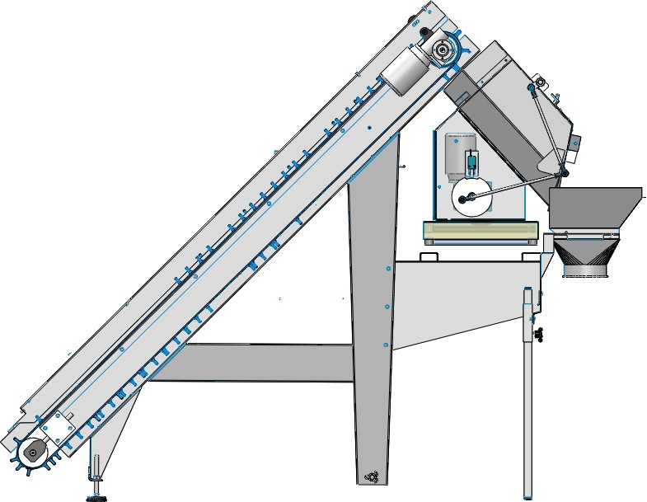x

F_{T}
Echelle des forces = 1 cm : 20 N

Sens de déplacement du tapis T1 : + x a

Tambour d'entraînement
Tapis T1
y

F_{f}
φ

T
N

P
Loi de Coulomb : Cône de frottement

Fr

Aciers inoxydables

Exemples de choix

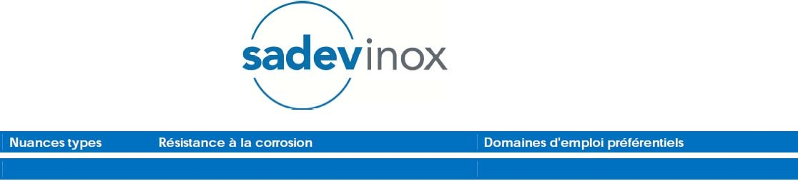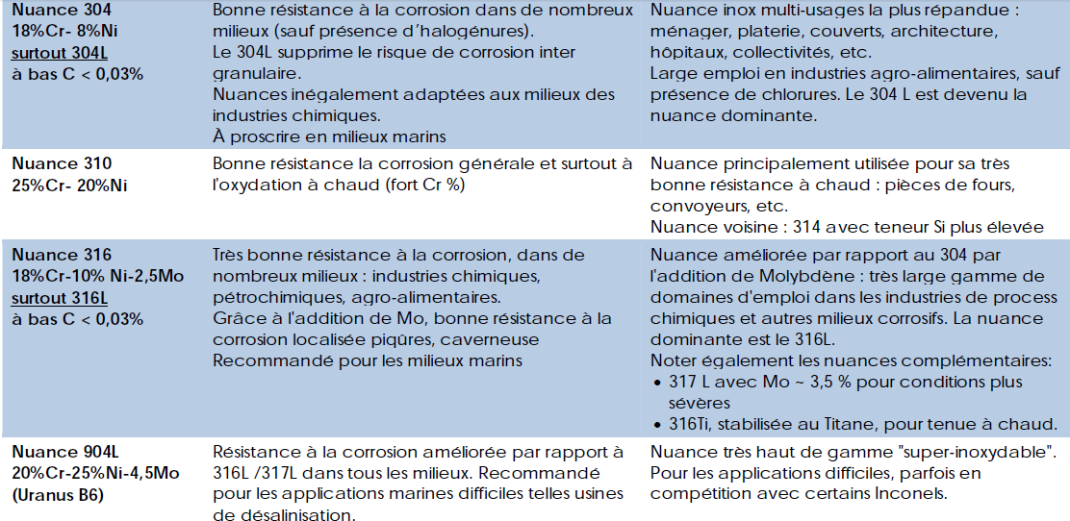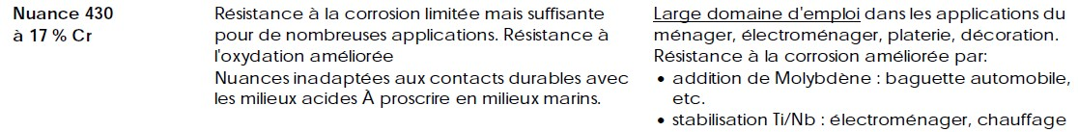

Aciers : résistance à la corrosion
Test en milieu salin

Les tests en brouillards salins sont utilisés pour comparer les aciers revêtus aux aciers inoxydables.

- Les aciers revêtus peuvent présenter une résistance apparente longue (certains aciers revêtus offrent des garanties de 500 h) mais cette résistance se termine tôt ou tard, par une détérioration catastrophique quand le revêtement est affecté ou disparaît.
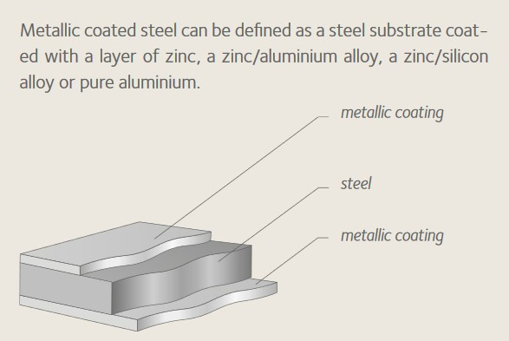
- Les aciers inoxydables, par contraste, montrent des signes de corrosion localisée par piqûres assez rapidement, mais leur tenue sur la durée reste assurée. Dans la pratique, qui est bien différente du brouillard salin, il convient toujours de minimiser la présence de piqûres, par le choix de nuances et la bonne préparation / entretien des surfaces.

Diagramme schématique de l'évolution de la corrosion au cours du temps lors de tests aux brouillards salins.

  - Acier revêtu (coated steel)
  - Acier inoxydable (stainless steel)

Diagram of the corrosion progress steel and coated steel when exposed to the salt spray test.
Corrosion progress
Coated steel
Stainless steel
Exposure time
0 h 500 h

Système de tension

Voir dessin d’ensemble rep 1

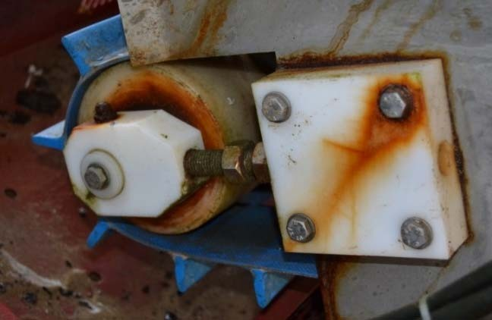
Système actuel :

La tension est assurée par un système vis-écrou.

Elle doit être vérifiée à intervalles réguliers et ajustée si nécessaire.

Solution envisagée : Un ressort de compression sera implanté permettant une tension continue des tapis à tasseaux.

Dessin sans échelle - système représenté en position quelconque.

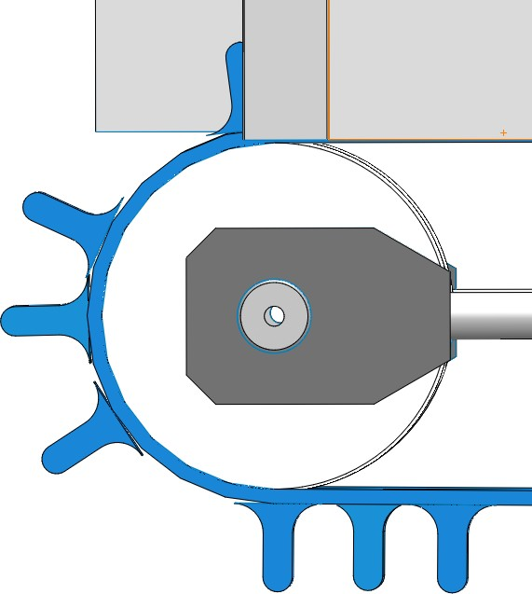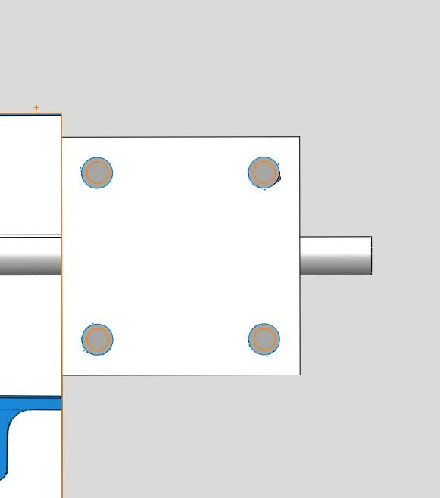E : espace disponible pour le montage du ressort. Emax = 140 mm
Rondelle d'appui 7
Ressort de compression 8
Ecrou 6
Rondelle d'appui 7'
E
Palier tendeur 1
Plaque guide 4
Axe fileté 5
Tambour tendeur 2 ø nominal = 16 mm
Tapis à tasseau 3

Choix de ressort

Organigramme de choix du ressort :
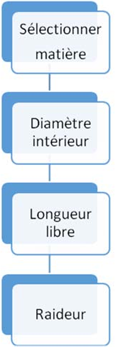

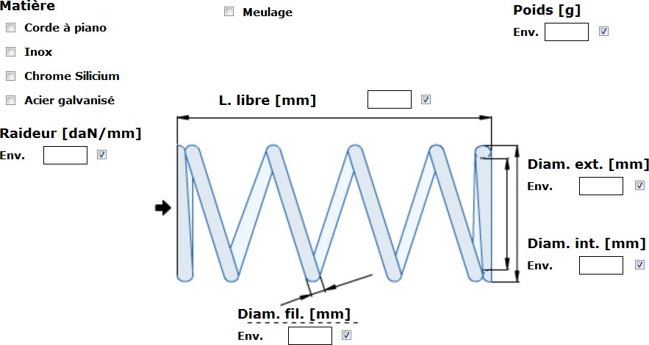

Référence ressorts | Matière | Diam Int mm | L. libre mm | Diam Ext mm | Diam fil mm | Raideur k daN/mm | Long à bloc mm
C.140.200.1250.AP | Corde à piano | 10.000 | 125.000 | 13.200 | 1.600 | 0.1937 | 52.400
C.220.200.1250.AP | Corde à piano | 18.000 | 125.000 | 22.000 | 2.000 | 0.19122 | 26.200
C.210.120.1600.AP | Corde à piano | 18.600 | 160.000 | 21.000 | 1.200 | 0.0229 | 17.280
C.124.100.1250.N | Acier Galva | 10.400 | 125.000 | 12.400 | 1.000 | 0.0317 | 24.200
C.265.400.1250.N | Acier Galva | 18.500 | 125.000 | 26.500 | 4.000 | 1.4000 | 75.590
C.215.225.1600.N | Acier Galva | 17.000 | 160.000 | 21.500 | 2.250 | 0.2000 | 46.800
C.122.110.1000.I | Inox | 10.000 | 100.000 | 12.200 | 1.100 | 0.0426 | 26.950
C.220.200.1250.I | Inox | 18.000 | 125.000 | 22.000 | 2.000 | 0.1105 | 36.600
C.216.160.1650.I | Inox | 18.400 | 165.000 | 21.600 | 1.600 | 0.0574 | 24.000

Motoréducteur BONFIGLIOLI
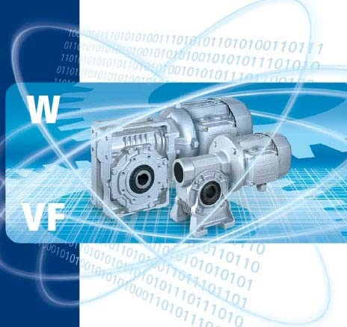
Divisions Bonfiglioli

Nous concevons, fabriquons et distribuons une gamme complète de motoréducteurs, systèmes d'entraînement et réducteurs épicycloïdaux, en mesure de satisfaire les besoins les plus exigeants des applications pour les processus industriels, l’automatisation industrielle, les applications mobiles et l'énergie renouvelable.

Désignation du réducteur Désignation du moteur
W 63_45 P71 BN 63B 2 230/400-50 IP55

moment d'inertie indice de réduction
taille du réducteur

type de réducteur
degré de protection tension-fréquence
nombre de pôles
taille du moteur type de moteur

Extrait de la documentation réducteur BONFIGLIOLI
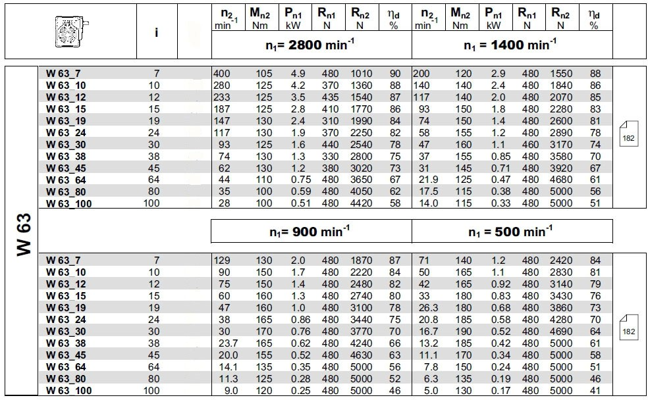
8 pôles - 750 min-1
6 pôles - 1000 min-1
4 pôles - 1500 min-1
2 pôles - 3000 min-1
Extrait de la documentation moteur asynchrone triphasé BONFIGLIOLI
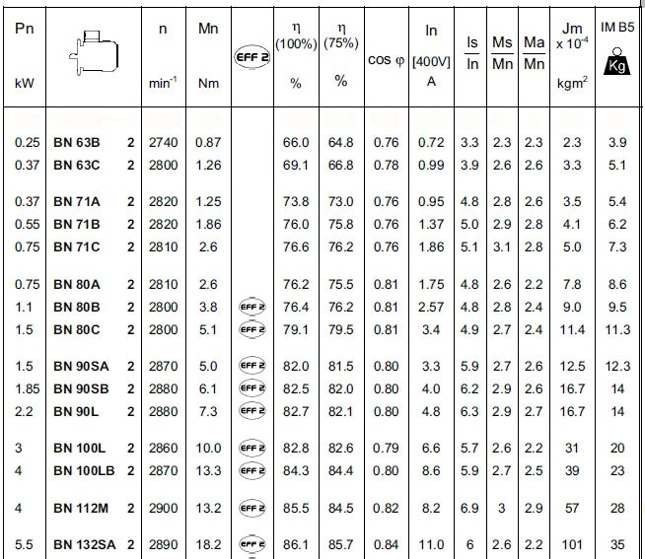
2 pôles
3000 min-1

ALTIVAR 28
Variateurs de vitesse pour moteurs asynchrones triphasés
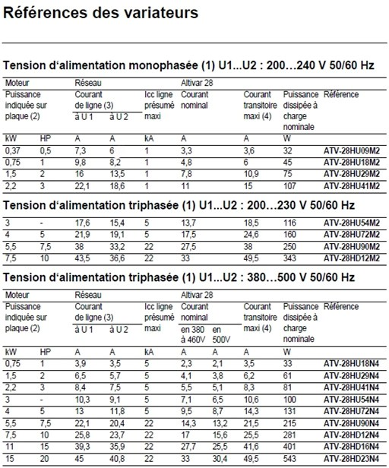

Nota :

1 - La tension maximale en sortie de variateur est égale à la tension maximale de l'alimentation. 2 - Le variateur possède un relais thermique électronique interne pour la protection des moteurs.

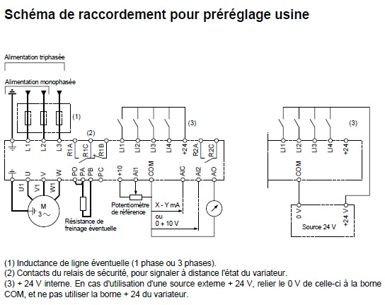
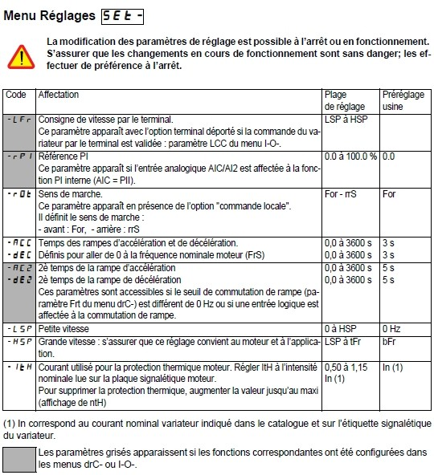

Extrait de la documentation Cartouches fusibles LEGRAND
